Svetová zimná špeciálna olympiáda Kórea 2013
Naša klientka Vlaďka Vančová získala 3.2.2013
1. miesto v bežeckom lyžovaní vo voľnom štýle.
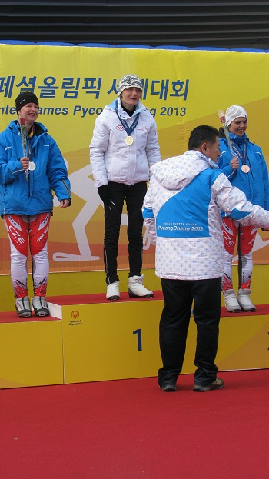
Gratulujeme !!!

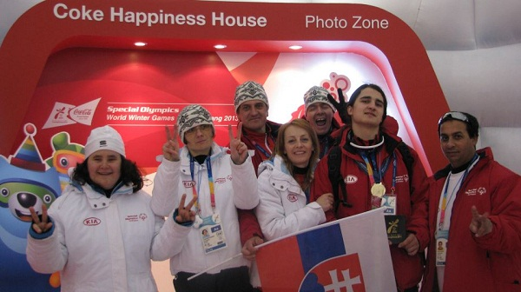
Druhá zľava – naša víťazka Vlaďka Vančová.

